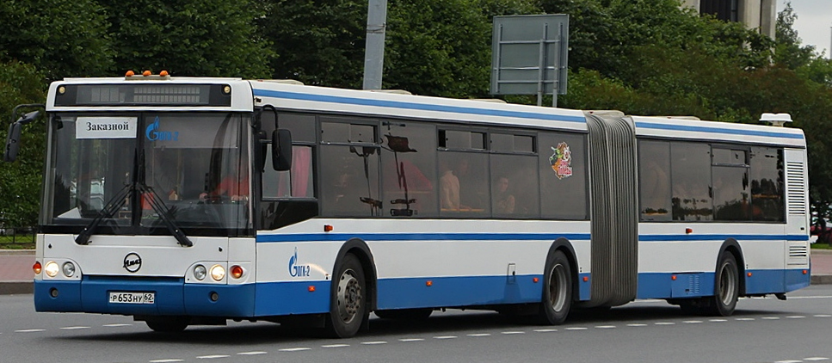
04-080 ЛиАЗ-6213.20 6х2 сочленённый низкопольный городской автобус особо большой вместимости, задднеприводный, мест: общее 150-154, сидячих 30-34, снаряжённый вес 15.73 тн, полный вес 26.7 тн, MAN D0836LOH02 280 лс, 75 км/час, г. Ликино-Дулево 2007-12 г.

В начале XXI века, в Москве начала складываться тяжёлая ситуация с пополнением автобусного парка сочленёнными машинами. Конвейер завода Ikarus, основного поставщика сочленённых автобусов в столицу, полностью остановился, а альтернативных моделей, отвечавших требованиям мегаполиса, найти не удавалось. Освободившейся нишей воспользовался самый крупный в России производитель автобусов, холдинг «Русские Автобусы». В кратчайшие сроки была разработана новая модель на базе высокопольного кузова ЛиАЗ-5256, которой было присвоено наименование ЛиАЗ-6212. Первый экспериментальный образец появился уже в конце августа 2002 года на «Мотор-Шоу», проходившем в Экспоцентре на Красной Пресне.
После полугодовой эксплуатации первой партии машин, ЛиАЗ-6212 оставлял о себе двойственное ощущение. С одной стороны, это первый, относительно успешный отечественный сочленённый автобус, разработанный и пущенный в производство в рекордно короткие сроки. С другой стороны, машина имеет очень серьёзные конструктивные недоработки, которые «ЛиАЗ» не очень спешил устранять. К середине номинального срока эксплуатации ЛиАЗ-6212 завод начал разработку принципиально новой сочленённой низкопольной модели ЛиАЗ-6213, которая является успешным развитием и дополнением к более пятистам машинам модели ЛиАЗ-6212, поступившим в московские автобусные парки.
Первый экземпляр ЛиАЗа-6213 был выпущен в 2004 году, в этом же году его впервые продемонстрировали публике на Мотор-Шоу 2004. Первый российский низкопольный сочленённый автобус на тот момент имел силовой агрегат — Caterpillar-3126, расположенный поперечно, автоматическую коробку передач фирмы Voith модели Diwa D 863.3E с угловым редуктором, портальные мосты Rába, узел сочленения Hubner HNGK 19.5 и прислонносдвижные двери. Он так и остался единственным ЛиАЗом-6213 модификации .00.
В 2007 году на базе опытной модели ЛиАЗ 6213.00 создан новый автобус, получивший обозначение ЛиАЗ-6213.20. От неё он отличался новым двигателем MAN D0836LOH02, автоматической коробкой передач ZF Ecomat 6 HP 504 C, портальными мостами ZF. Ведущий мост ZF AV-132/87, средний мост ZF AVN-132, передний мост ZF RL-85A. Также изменилась планировка задней части салона по причине смены расположения двигателя на продольное. Автобус получил заводское обозначение 6213.20. С 2008 года начался серийный выпуск данных машин. Такие автобусы поступали в Москву и Санкт-Петербург в 2008-10 г. В 2008-12 г. салоны ЛиАЗов для Москвы собирались на заводе Тушино-Авто. Дизайн салона с каждой поставкой видоизменялся. В поставке 2008-0909 г. отделка салона была выполнена серым пластиком, с зелёными поручнями и сиденьями с синим кожзаменителем. В поставке 2009-10 г. цвет сидений стал светло-коричневым. Кроме того, появились «выпуклые» двери со сплошным остеклением. В мае-июне 2010 года (третья поставка) снова обновлен дизайн и окраска салонов. Кабина и отделка салона не темно-серая, а светло-бежевая. Пол стал зелёного цвета с желтыми вкраплениями, поручни стали жёлтого цвета вместо зелёного. Сиденья синего или тёмно-зелёного цвета из ткани. Светильники стали иной формы, с расположением по центру в виде линии. Несколько изменилась и схема окраски экстерьера. Также впервые на городские автобусы были установлены стеклопакеты. Мотор стал работать значительно тише, уровень шума снизился. Последние автобусы данной модели поступили в 2012 году в Санкт-Петербург, во 2-ой и 7-ой автобусные парки ГУП «Пассажиравтотранс».
Первый автобус ЛиАЗ-6213.21был построен в 2008 году. В дальнейшем автобусы выпускались с декабря 2010 года. Отличия от ЛиАЗ-6213.20 заключались в оснащении двигателем MAN D0836LOH55 (Евро-4) вместо MAN D0836LOH02 (Евро-3). Также у данных машин был салон нового образца, разработанный фирмой КОРА (Набережные Челны): появились другие сиденья, новая конструкция поручней и светильники нового типа. С лета 2011 года автобусы данной модели оснащаются головной оптикой фирмы Hella и двумя кондиционерами, сиденья Pilot заменены на сиденья Тушинского машиностроительного завода.
Весной 2012 года на выставке Busworld Russia в Нижнем Новгороде был представлен автобус ЛиАЗ-6213.22. Автобус имел двигатель MAN D0836 LOH64, отвечающий экологическому стандарту Евро-5, коробку передач ZF EcoLife 6 AP 1200 B и опытную планировку салона с увеличенным количеством посадочных мест (41 посадочное место вместо 31 у серийных автобусов), и затем прошёл испытания в заводских условиях. Испытания прошли успешно, и в 2013 году автобусы модификации ЛиАЗ-6213.22 запущены в серийное производство. Серийное производство модификации ЛиАЗ-6213.22 с ноября 2014 года по октябрь 2016 года было заморожено в связи с увеличением стоимости двигателя MAN и других импортных комплектующих. В связи с активизацией процесса импортозамещения осенью 2016 года стартовало производство модификации ЛиАЗ-6213.65-77 с двигателем ЯМЗ.

Технические характеристики
Класс | особо большой
Назначение | городской
Колесная формула | 6x2
Тип кузова | несущий, вагонной компоновки
Ресурс кузова | 12 лет
Длина / ширина / высота | 18040 мм / 2500 мм / 2880 мм
База | 5960 мм / 6050 мм
Клиренс | 152 мм
Высота потолка в салоне | 2300 мм / 2205 мм
Высота пола | 325 мм
Количество / ширина дверей | 4 / 1200 мм
Мест (в том числе посадочных) | 150—154 (30-34)
Мин. радиус разворота | 12 м
Масса снаряженная / полная | 15730 кг / 26700 кг
Мост | ZF-AV132/87, портальный с колесными редукторами
Рулевой механизм | Z/F — 8098.955
Ёмкость топливного бака | 340 л
Нагрузка на переднюю/среднюю/заднюю ось | 7100 кг / 8700 кг / 11200 кг
Передний / задний свесы | 2650 мм / 3380 мм
Двигатель: | MAN- D0836LOH02, дизельный
Количество и расположение цилиндров: | 6R
Нормы экологической безопасности: | Euro-3
Рабочий объём двигателя: | 6,871л.
Мощность двигателя: | 206 (280л. с.)
Макс крутящий момент: | Нм 1100 Нм при 1450÷1600 об. мин.
КПП: | ZF — 6HP 504C

